RITI D’INGRESSO

CANTO D’INIZIO: ACCLAMATE AL SIGNORE
Rit. Acclamate al Signore, voi tutti della terra e servitelo con gioia, andate a lui con esultanza. Acclamate voi tutti al Signore.
1 Riconoscete che il Signore, che il Signore è Dio. Egli ci ha fatti, siamo suoi, suo popolo e gregge del suo pascolo.
2 Entrate nelle sue porte con degli inni di grazie, i suoi atri nella lode, benedite, lodate il suo nome.
3 Poiché buono è il Signore, eterna è la sua misericordia, la sua fedeltà si stende sopra ogni generazione.

Nel nome del Padre e del Figlio e dello Spirito Santo. Amen.
La pace sia con voi. E con il tuo spirito.

ATTO PENITENZIALE
Introduzione del Vescovo e breve pausa di riflessione personale

Confesso a Dio onnipotente e a voi, fratelli, che ho molto peccato in pensieri, parole, opere e omissioni, per mia colpa, mia colpa, mia grandissima colpa. E supplico la beata sempre vergine Maria, gli angeli, i santi e voi, fratelli, di pregare per me il Signore Dio nostro.
Dio Onnipotente abbia misericordia di noi, perdoni i nostri peccati e ci conduca alla vita eterna. Amen.

Kyrie, eleison. Kyrie, eleison.
Christe, eleison. Christe, eleison.
Kyrie, eleison. Kyrie, eleison.

Gloria in excelsis Deo. Et in terra pax hominibus bonæ voluntatis. Laudamus te. Benedicimus te. Adoramus te. Glorificamus te. Gratias agimus tibi propter magnam gloriam tuam. Domine Deus, Rex cælestis, Deus Pater omnipotens. Domine Fili unigenite Iesu Christe. Domine Deus, Agnus Dei, Filius Patris. Qui tollis peccata mundi, miserere nobis. Qui tollis peccata mundi, suscipe deprecationem nostram. Qui sedes ad dexteram Patris, miserere nobis. Quoniam tu solus sanctus. Tu solus Dominus Tu solus Altissimus, Iesu Criste. Cum Sancto Spiritu, in gloria Dei Patris. Amen.

COLLETTA
O Padre, che hai mandato san Giovanni Battista a preparare a Cristo Signore un popolo ben disposto, allieta la tua Chiesa con l'abbondanza dei doni dello Spirito, e guidala sulla via della salvezza e della pace. Per il nostro Signore Gesù Cristo, tuo Figlio, che è Dio, e vive e regna con te, nell'unità dello Spirito Santo, per tutti i secoli dei secoli. Amen.

LITURGIA DELLA PAROLA

Prima Lettura
Dal libro del profeta Isaìa
Ascoltatemi, o isole, udite attentamente, nazioni lontane; il Signore dal seno materno mi ha chiamato, fino dal grembo di mia madre ha pronunciato il mio nome. Ha reso la mia bocca come spada affilata, mi ha nascosto all'ombra della sua mano, mi ha reso freccia appuntita, mi ha riposto nella sua farètra. Mi ha detto: «Mio servo tu sei, Israele, sul quale manifesterò la mia gloria».
Io ho risposto: «Invano ho faticato, per nulla e invano ho consumato le mie forze. Ma, certo, il mio diritto è presso il Signore, la mia ricompensa presso il mio Dio».
Ora ha parlato il Signore, che mi ha plasmato suo servo dal seno materno per ricondurre a lui Giacobbe e a lui riunire Israele - poiché ero stato onorato dal Signore e Dio era stato la mia forza - e ha detto: «È troppo poco che tu sia mio servo per restaurare le tribù di Giacobbe e ricondurre i superstiti d'Israele. Io ti renderò luce delle nazioni, perché porti la mia salvezza fino all'estremità della terra».
Parola di Dio. Rendiamo grazie a Dio.

Salmo Responsoriale
Rit. Tu mi conosci, Signore, e mi tieni per mano, per le strade di una vita, che non finirà.
1 Tu mi conosci fino in fondo, non ti sono nascoste le mie vie. I miei pensieri tu li sai. Le parole che dirò, le conosci già.
2 Prendo le ali dell’aurora, per fuggire, per non vederti più. Anche lontano vedo te. La tua mano è su di me, non mi lasci mai.
3 Tu hai tessuto la mia carne, in mia madre mi conoscevi già. Come un prodigio esulterò, senza fine canterò, ti ringrazierò.

Seconda Lettura
Dagli Atti degli Apostoli
In quei giorni, nella sinagoga di Antiòchia di Pisìdia, Paolo diceva:
«Dio suscitò per i nostri padri Davide come re, al quale rese questa testimonianza: "Ho trovato Davide, figlio di Iesse, uomo secondo il mio cuore; egli adempirà tutti i miei voleri".
Dalla discendenza di lui, secondo la promessa, Dio inviò, come salvatore per Israele, Gesù. Giovanni aveva preparato la sua venuta predicando un battesimo di conversione a tutto il popolo d'Israele.
Diceva Giovanni sul finire della sua missione: "Io non sono quello che voi pensate! Ma ecco, viene dopo di me uno, al quale io non sono degno di slacciare i sandali".
Fratelli, figli della stirpe di Abramo, e quanti fra voi siete timorati di Dio, a noi è stata mandata la parola di questa salvezza».
Parola di Dio. Rendiamo grazie a Dio.

Canto al Vangelo
Alleluia.
Tu, bambino, sarai chiamato profeta dell'Altissimo
perché andrai innanzi al Signore a preparagli le strade.

Vangelo
Il Signore sia con voi. E con il tuo spirito.

Dal vangelo secondo Luca. Gloria a te, Signore.
Per Elisabetta si compì il tempo del parto e diede alla luce un figlio. I vicini e i parenti udirono che il Signore aveva manifestato in lei la sua grande misericordia, e si rallegravano con lei.
Otto giorni dopo vennero per circoncidere il bambino e volevano chiamarlo con il nome di suo padre, Zaccarìa. Ma sua madre intervenne: «No, si chiamerà Giovanni». Le dissero: «Non c'è nessuno della tua parentela che si chiami con questo nome».
Allora domandavano con cenni a suo padre come voleva che si chiamasse. Egli chiese una tavoletta e scrisse: «Giovanni è il suo nome». Tutti furono meravigliati. All'istante gli si aprì la bocca e gli si sciolse la lingua, e parlava benedicendo Dio.
Tutti i loro vicini furono presi da timore, e per tutta la regione montuosa della Giudea si discorreva di tutte queste cose. Tutti coloro che le udivano, le custodivano in cuor loro, dicendo: «Che sarà mai questo bambino?». E davvero la mano del Signore era con lui.
Il bambino cresceva e si fortificava nello spirito. Visse in regioni deserte fino al giorno della sua manifestazione a Israele.
Parola del Signore. Lode a te, o Cristo.

Canto dell’Alleluia

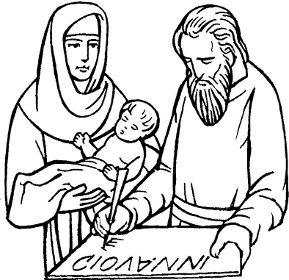

LITURGIA DELL'ORDINAZIONE

PRESENTAZIONE
E ELEZIONE DEL PRESBITERO
Tutti siedono. L’ ordinando presbitero viene chiamato per nome:
Si presenti colui che deve essere ordinato presbitero
VALERIO MUGNAINI della Comunità Parrocchiale dei Santi Sisto e Martino.
L’ordinando risponde:
Eccomi.

Quindi il Vicario Generale dice:
Reverendissimo Padre, la santa Madre Chiesa chiede che questo nostro fratello sia ordinato presbitero.

Il vescovo lo interroga dicendo:
Sei certo che ne sia degno?

I Vicario Generale risponde:
Dalle informazioni raccolte presso il popolo cristiano e secondo il giudizio di coloro che ne hanno curato la formazione, posso attestare che ne è degno.

Il vescovo soggiunge :
Con l'aiuto di Dio e di Gesù Cristo nostro Salvatore, noi scegliamo questo nostro fratello per l'ordine del presbiterato.

E tutti, in segno di assenso, cantano:
Benediciamo il Signore, a lui onore e gloria nei secoli.
Benediciamo il Signore, a lui onore e gloria nei secoli.

OMELIA

esortazione
Tutti restano seduti, mentre il vescovo dice:
Fratelli carissimi, questo nostro figlio è stato chiamato all’ordine del presbiterato. Riflettiamo attentamente a quale ministero sarà elevato nella Chiesa.
Come voi ben sapete, fratelli, il Signore Gesù è il solo sommo sacerdote del Nuoto Testamento; ma in lui anche tutto il popolo santo di Dio è stato costituito popolo sacerdotale. Nondimeno, tra tutti i suoi discepoli, il Signore Gesù volle scegliere alcuni in particolare, perché esercitando pubblicamente nella Chiesa in suo nome l’ufficio sacerdotale a favore di tutti gli uomini continuassero la sua personale missione di maestro, sacerdote e pastore.
Come infatti per questo egli era stato inviato dal Padre, così egli inviò a sua volta nel mondo prima gli apostoli e poi i vescovi loro successori, ai quali infine furono dati come collaboratori i presbiteri che ad essi uniti nel ministero sacerdotale, sono chiamati al servizio del popolo di Dio.
Dopo matura riflessione, ora noi stiamo per elevare all’ordine dei presbiteri questo nostro fratello, perché al servizio di Cristo maestro, sacerdote e pastore, cooperi a edificare il corpo di Cristo, che è la Chiesa, in popolo di Dio e tempio santo dello Spirito.
Lui sarà infatti configurato a Cristo sommo ed eterno sacerdote, ossia sarà consacrato come vero sacerdote del Nuovo Testamento e a questo titolo, che lo unisce nel sacerdozio al suo vescovo, sarà predicatore del Vangelo, pastore del popolo di Dio, e presiederà le azioni di culto, specialmente nella celebrazione del sacrificio del Signore.
Quanto a te, figlio dilettissimo, che stai per essere promosso all’ordine del presbiterato, considera che esercitando il mistero della sacra dottrina sarai partecipe della missione di Cristo, unico maestro. Dispensa a tutti quella parola di Dio, che tu stesso hai ricevuto con gioia. Leggi e meditata assiduamente la Parola del Signore per credere ciò che hai letto, insegnare ciò che hai appreso nella fede, vivere ciò che hai insegnato. Sia dunque nutrimento al popolo di Dio la tua dottrina, gioia e sostegno ai fedeli di Cristo il profumo della tua vita, perché con la parola e l’esempio edifichi la casa di Dio, che è la Chiesa.
Tu continuerai l’opera santificatrice di Cristo.
Mediante il tuo ministero il sacrificio spirituale dei fedeli viene reso perfetto, perché congiunto al sacrificio di Cristo, che per le tue mani in nome di tutta la Chiesa viene offerto in modo incruento sull’altare nella celebrazione dei santi misteri. Riconosci dunque ciò che fai, imita ciò che celebri, perché partecipando al mistero della morte e risurrezione del Signore, porti la morte di Cristo nelle tue membra e cammini con lui in novità di vita.
Con il Battesimo aggregherai nuovi fedeli al popolo di Dio; con il sacramento della Penitenza rimetterai i peccati nel nome di Cristo e della Chiesa; con Olio santo darai sollievo agli infermi; celebrando i riti sacri e innalzando nelle varie ore del giorno la preghiera di lode e di supplica, ti farai voce del popolo di Dio e dell’umanità intera.
Consapevole di essere stato scelto fra gli uomini e costituito in loro favore per attendere alle cose di Dio, esercita in letizia e in carità sincera l’opera sacerdotale di Cristo, unicamente intento a piacere a Dio e non a te stesso.
Infine, partecipando alla missione di Cristo, capo e pastore, in comunione filiale con il tuo vescovo, impegnati ad unire i fedeli in un’unica famiglia, per condurli a Dio Padre per mezzo di Cristo nello Spirito Santo. Abbi sempre davanti agli occhi l’esempio del Buon Pastore, che è venuto non per essere servito, ma per servire, e per cercare e salvare ciò che era perduto.

IMPEGNI DELL’ELETTO PRESBITERo
Vescovo:
Figlio carissimo, prima di ricevere l'ordine del presbiterato, devi manifestare davanti al popolo di Dio la volontà di assumerne gli impegni.
Vuoi esercitare per tutta la vita il ministero sacerdotale nel grado di presbitero, come fedele cooperatore dell'ordine dei vescovi nel servizio del popolo di Dio, sotto la guida dello Spirito Santo?
Eletto:
Sì, lo voglio.
Vescovo:
Vuoi adempiere degnamente e sapientemente il ministero della parola nella predicazione del Vangelo e nell'insegnamento della fede cattolica?
Eletto:
Sì, lo voglio.
Vescovo:
Vuoi celebrare con devozione e fedeltà i misteri di Cristo secondo la tradizione della Chiesa, specialmente nel sacrificio eucaristico e nel sacramento della riconciliazione, a lode di Dio e per la santificazione del popolo cristiano?
Eletto:
Sì, lo voglio.
Vescovo:
Vuoi insieme con noi implorare la divina misericordia per il popolo a voi affidato, dedicandoti assiduamente alla preghiera, come ha comandato il Signore?
Eletto:
Sì, lo voglio.
Vescovo:
Vuoi essere sempre più strettamente unito a Cristo sommo sacerdote, che come vittima pura si è offerto al Padre per noi, consacrando te stesso a Dio insieme con lui per la salvezza di tutti gli uomini?
Eletto:
Sì, con l'aiuto di Dio, lo voglio.
L’ eletto si avvicina al vescovo, si inginocchia davanti a lui e pone le proprie mani congiunte in quelle del Vescovo che dice:
Prometti a me e ai miei successori filiale rispetto e obbedienza?
Eletto:
Sì, lo prometto.
Vescovo:
Dio che ha iniziato in te la sua opera, la porti a compimento.

LITANIE DEI SANTI
Tutti si alzano e il Vescovo dice:
Preghiamo, fratelli carissimi, Dio Padre Onnipotente, perché colmi dei suoi doni questo figlio che ha voluto chiamare all'ordine del presbiterato.
Il cantore:
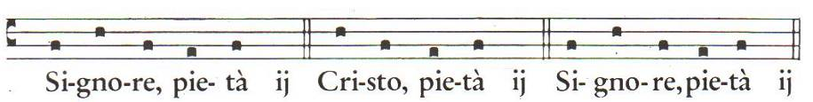
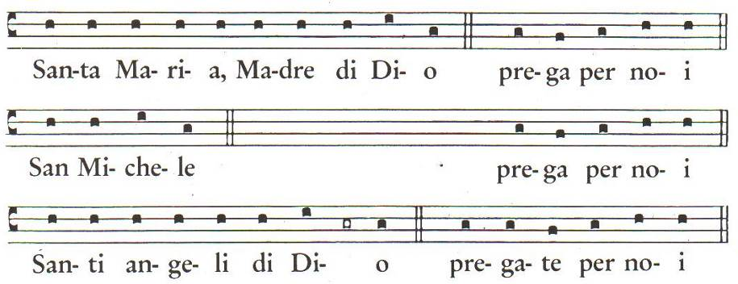
San Giovanni Battista, Prega per noi
San Giuseppe, Prega per noi
Santi patriarchi e profeti, Pregate per noi
Santi Pietro e Paolo, Pregate per noi
Sant'Andrea, Prega per noi
San Giovanni, Prega per noi
Santi apostoli ed evangelisti, Pregate per noi
Santa Maria Maddalena, Prega per noi
Santi discepoli del Signore, Pregate per noi
Santo Stefano, Prega per noi
Sant'Ignazio d'Antiochia, Prega per noi
San Lorenzo, Prega per noi
San Valerio Prega per noi
Sante Perpetua e Felicita, Pregate per noi.
Sant'Agnese, Prega per noi
Santi martiri di Cristo, Pregate per noi
San Gregorio, Prega per noi
Sant'Agostino, Prega per noi
Sant'Atanasio, Prega per noi
San Basilio, Prega per noi
San Martino, Prega per noi
Santi Cirillo e Metodio Pregate per noi
San Benedetto, Prega per noi
Sant'Allucio, Prega per noi
San Francesco, Prega per noi
San Domenico, Prega per noi
San Francesco Saverio, Prega per noi
San Giovanni Maria Vianney, Prega per noi
Santa Caterina da Siena, Prega per noi
Santa Teresa d’Avila, Prega per noi
Santi e sante di Dio Pregate per noi
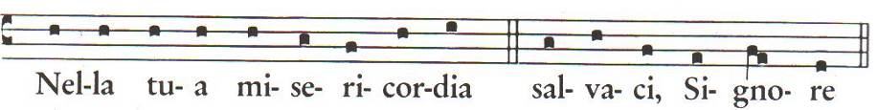
Da ogni male Salvaci, Signore
Da ogni peccato Salvaci, Signore
Dalla morte eterna Salvaci, Signore
Per la tua incarnazione Salvaci, Signore
Per la tua morte e risurrezione Salvaci, Signore
Per il dono dello Spirito Santo Salvaci, Signore
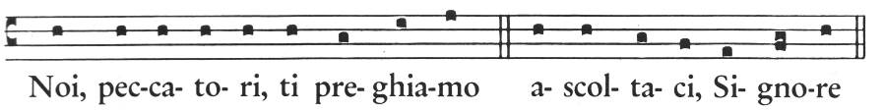
Conforta e illumina la tua santa Chiesa Ascoltaci, Signore
Proteggi il Papa, i vescovi, i sacerdoti
e tutti i ministri del Vangelo Ascoltaci, Signore
Benedici questo tuo eletto Ascoltaci, Signore
Benedici e santifica questo tuo eletto Ascoltaci, Signore
Benedici, santifica e consacra
questo tuo eletto Ascoltaci, Signore
Manda nuovi operai nella tua messe Ascoltaci, Signore
Dona al mondo intero la giustizia e la pace Ascoltaci, Signore
Aiuta e conforta tutti coloro che sono
nella prova e nel dolore Ascoltaci, Signore
Custodisci e conferma nel tuo santo servizio, noi e tutto
il popolo a te consacrato Ascoltaci, Signore
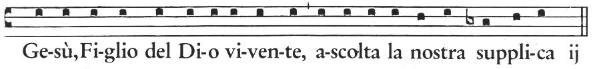

Terminate le litanie il Vescovo dice:
Ascolta, o Padre, la nostra preghiera: effondi la benedizione dello Spirito Santo e la potenza della grazia sacerdotale su questo tuo figlio; noi lo presentiamo a te, Dio di misericordia, perché sia consacrato e riceva l'inesauribile ricchezza del tuo dono. Per Cristo nostro Signore. Amen.

IMPOSIZIONE DELLE MANI
E PREGHIERA DI ORDINAZIONE

Canto : VENI CREATOR
1 Veni creator Spiritus, mentes tuorum visita, imple superna gratia quæ tu creasti pectora.
2 Qui diceris Paraclitus, altissimi donum Dei, fons vivus, ignis caritas et spiritalis unctio.
3 Tu septiformis munere, digitus paternæ dexteræ, tu rite promissum Patris, sermone ditans guttura.
4 Accende lumen sensibus, infunde amorem cordibus, infirma nostri corporis virtute firmans perpeti.
5 Hostem repellas longius, pacemque dones protinus, ductore sic te prævio vitemus omne noxium.
6 Per te sciamus da Patrem, noscamus atque Filium, teque utriusque Spiritum credamus omni tempore. Amen.

L’eletto si inginocchia davanti al Vescovo, che senza dire nulla impone le mani sul suo capo. Dopo il Vescovo anche i presbiteri presenti impongono le mani. Il popolo partecipa al rito in silenziosa preghiera.

Quindi il Vescovo dice:
Signore, Padre Santo, Dio onnipotente ed eterno, artefice della dignità umana, dispensatore di ogni grazia, che fai vivere e sostieni tutte le creature, e le guidi in una continua crescita: assistici con il tuo aiuto. Per formare il popolo sacerdotale tu hai disposto in esso in diversi ordini, con la potenza dello Spirito Santo, i ministri del Cristo tuo Figlio. Nell'antica alleanza presero forma e figura i vari uffici istituiti per il servizio liturgico. A Mosè e ad Aronne, da te prescelti per reggere e santificare il tuo popolo, associasti collaboratori che li seguivano nel grado e nella dignità. Nel cammino dell'esodo comunicasti a settanta uomini saggi e prudenti lo spirito di Mosè tuo servo, perché egli potesse guidare più agevolmente con il loro aiuto il tuo popolo. Tu rendesti partecipi i figli di Aronne della pienezza del loro padre, perché non mancasse mai nella tua tenda il servizio sacerdotale previsto dalla legge per l'offerta dei sacrifici, che erano ombra delle realtà future. Nella pienezza dei tempi, Padre santo, hai mandato nel mondo il tuo figlio, Gesù, apostolo e pontefice della fede che noi professiamo. Per opera dello Spirito Santo egli si offrì a te, vittima senza macchia, e rese partecipi della sua missione i suoi Apostoli consacrandoli nella verità. Tu aggregasti ad essi dei collaboratori nel ministero per annunziare e attuare l'opera della salvezza. Ora, o Signore, vieni in aiuto alla nostra debolezza e donaci questo collaboratore di cui abbiamo bisogno per l'esercizio del sacerdozio apostolico. Dona, Padre onnipotente, a questo tuo figlio la dignità del presbiterato. Rinnova in lui l'effusione del tuo Spirito di santità; adempia fedelmente, o Signore, il ministero del secondo grado sacerdotale da te ricevuto e con il suo esempio guidi tutti a un'integra condotta di vita. Sia degno cooperatore dell'ordine episcopale, perché la parola del Vangelo mediante la sua predicazione, con la grazia dello Spirito Santo, fruttifichi nel cuore degli uomini, e raggiunga i confini della terra. Sia insieme con noi fedele dispensatore dei tuoi misteri, perché il tuo popolo sia rinnovato con il lavacro di rigenerazione e nutrito alla mensa del tuo altare; siano riconciliati i peccatori e i malati ricevano sollievo. Sia unito a noi, o Signore, nell'implorare la tua misericordia per il popolo a lui affidato e per il mondo intero. Così la moltitudine delle genti, riunita in Cristo, diventi il tuo unico popolo, che avrà il compimento nel tuo regno. Per il nostro Signore Gesù Cristo, tuo Figlio, che è Dio, e vive e regna con te, nell'unità dello Spirito Santo, per tutti i secoli dei secoli. Amen

RITI ESPLICATIVI
Vestizione degli abiti sacerdotali
Tutti siedono. Viene imposta all’ordinato la stola sacerdotale e rivestito della casula.

Unzione crismale
Il Vescovo unge con il sacro crisma le palme delle mani dell’ordinato dicendo:
Il Signore Gesù Cristo, che il Padre ha consacrato in Spirito Santo e potenza, ti custodisca per la santificazione del suo popolo e per l'offerta del sacrificio.

Consegna del pane e del vino
Il Vescovo riceve dai fedeli le offerte per la celebrazione dell'Eucaristia.

Il Vescovo depone nelle mani dell’ordinato la patena con il pane e il calice dicendo:
Ricevi le offerte del popolo santo per il sacrificio eucaristico. Renditi conto di ciò che farai, imita ciò che celebrerai, conforma la tua vita al mistero della croce di Cristo Signore.

Abbraccio di pace
Il neo-presbitero scambia l'abbraccio di pace con il Vescovo e con i Presbiteri.

QUESTO È IL MIO COMANDAMENTO
Rit. Questo è il mio comandamento che vi amiate, come io ho amato voi, come io ho amato voi.
1 Nessuno ha un amore più grande di chi da la vita per gli amici, voi siete miei amici se farete ciò che vi dirò.
2 Il servo non sa ancore amare, ma io v’ho chiamati amici, rimanete nel mio amore ed amate il padre come me.
3 Io pregherò il padre per voi e darà a voi il Consolatore, che rimanga sempre in voi e vi guidi nella carità.

Credo in un solo Dio, Padre onnipotente, creatore del cielo e della terra, di tutte le cose visibili e invisibili. Credo in un solo Signore, Gesù Cristo, unigenito Figlio di Dio, nato dal Padre prima di tutti i secoli: Dio da Dio, Luce da Luce, Dio vero da Dio vero, generato, non creato, della stessa sostanza del Padre; per mezzo di lui tutte le cose sono state create. Per noi uomini e per la nostra salvezza discese dal cielo, e per opera dello Spirito Santo si è incarnato nel seno della Vergine Maria e si è fatto uomo. Fu crocifisso per noi sotto Ponzio Pilato, morì e fu sepolto. Il terzo giorno è risuscitato, secondo le Scritture, è salito al cielo, siede alla destra del Padre. E di nuovo verrà, nella gloria, per giudicare i vivi e i morti, e il suo regno non avrà fine. Credo nello Spirito Santo, che è Signore e dà la vita, e procede dal Padre e dal Figlio. Con il Padre e il Figlio è adorato e glorificato, e ha parlato per mezzo dei profeti. Credo la Chiesa, una santa cattolica e apostolica. Professo un solo battesimo per il perdono dei peccati. Aspetto la risurrezione dei morti e la vita del mondo che verrà. Amen.

LITURGIA EUCARISTICA

Pregate, fratelli, perché il mio e vostro sacrificio sia gradito a Dio, Padre onnipotente.
Il Signore riceva dalle tue mani questo sacrificio a lode e gloria del suo nome, per il bene nostro e di tutta la sua santa Chiesa.

SULLE OFFERTE
Accogli, o Padre, i nostri doni nel solenne ricordo della nascita di san Giovanni il precursore, che annunziò la venuta e indicò la presenza del Cristo Salvatore del mondo. Egli vive e regna nei secoli dei secoli. Amen.

PREFAZIO
Il Signore sia con voi. E con il tuo spirito.
In alto i nostri cuori. Sono rivolti al Signore.
Rendiamo grazie al Signore nostro Dio. È cosa buona e giusta.
È veramente cosa buona e giusta, nostro dovere e fonte di salvezza rendere grazie sempre e in ogni luogo a te, Signore, Padre santo, Dio onnipotente ed eterno. Noi ti lodiamo per le meraviglie operate in san Giovanni Battista, che fra tutti i nati di donna hai eletto e consacrato a preparare la via a Cristo Signore. Fin dal grembo materno esultò per la venuta del redentore; nella sua nascita preannunziò i prodigi dei tempi messianici e, solo fra tutti i profeti, indicò al mondo l'Agnello del nostro riscatto. Egli battezzò nelle acque del Giordano lo stesso tuo Figlio, autore del Battesimo, e rese a lui la testimonianza suprema con l'effusione del sangue. E noi, uniti agli angeli e ai santi, cantiamo senza fine l'inno della tua lode:

Sanctus, Sanctus, Sanctus, Dominus Deus Sabaoth. Pleni sunt cæli et terra gloria tua. Hosanna in excelsis. Benedictus qui venit in nomine Domini. Hosanna in excelsis.

PREGHIERA EUCARISTICA II
CP Padre veramente santo, fonte di ogni santità,
CC santifica questi doni con l'effusione del tuo Spirito, perché diventino per noi il corpo e il sangue di Gesù Cristo nostro Signore.
Egli, offrendosi liberamente alla sua passione, prese il pane e rese grazie, lo spezzò, lo diede ai suoi discepoli, e disse:
Prendete, e mangiatene tutti: questo è il mio Corpo offerto in sacrificio per voi.
Dopo la cena, allo stesso modo, prese il calice e rese grazie, lo diede ai suoi discepoli, e disse:
Prendete, e bevetene tutti: questo è il calice del mio Sangue per la nuova ed eterna alleanza, versato per voi e per tutti in remissione dei peccati. Fate questo in memoria di me.
CP Mistero della fede.
Annunziamo la tua morte, Signore, proclamiamo la tua risurrezione, nell'attesa della tua venuta.
CC Celebrando il memoriale della morte e risurrezione del tuo Figlio, ti offriamo, Padre, il pane della vita e il calice della salvezza, e ti rendiamo grazie per averci ammessi alla tua presenza a compiere il servizio sacerdotale.
Ti preghiamo umilmente: per la comunione al corpo e al sangue di Cristo lo Spirito Santo ci riunisca in un solo corpo.
1C Ricordati, Padre, della tua Chiesa diffusa su tutta la terra: e qui convocata nel giorno in cui il Cristo ha vinto la morte e ci ha resi partecipi della sua vita immortale: rendila perfetta nell'amore in unione con il nostro papa Benedetto, il nostro vescovo Giovanni, e tutto l'ordine sacerdotale.
Ricordati anche del nostro fratello Valerio oggi ordinato presbitero della tua Chiesa: fa’ che sia fedele dispensatore dei santi misteri per l’edificazione del tuo regno.
2C Ricordati dei nostri fratelli, che si sono addormentati nella speranza della risurrezione, e di tutti i defunti che si affidano alla tua clemenza: ammettili a godere la luce del tuo volto.
Di noi tutti abbi misericordia: donaci di aver parte alla vita eterna, insieme con la beata Maria, Vergine e Madre di Dio, con gli apostoli, e tutti i santi, che in ogni tempo ti furono graditi: e in Gesù Cristo tuo Figlio canteremo la tua gloria.
CC Per Cristo, con Cristo e in Cristo, a te, Dio Padre onnipotente, nell'unità dello Spirito Santo, ogni onore e gloria per tutti i secoli dei secoli. Amen.

RITI DI COMUNIONE
Obbedienti alla parola del Salvatore e formati al suo divino insegnamento, osiamo dire:
Padre nostro, che sei nei cieli, sia santificato il tuo nome, venga il tuo regno, sia fatta la tua volontà, come in cielo così in terra. Dacci oggi il nostro pane quotidiano, e rimetti a noi i nostri debiti come noi li rimettiamo ai nostri debitori, e non ci indurre in tentazione, ma liberaci dal male.
Liberaci, o Signore, da tutti i mali, concedi la pace ai nostri giorni, e con l’aiuto della tua misericordia vivremo sempre liberi dal peccato e sicuri da ogni turbamento, nell’attesa che si compia la beata speranza e venga il nostro salvatore Gesù Cristo.
Cantato Tuo è il regno, tua la potenza e la gloria nei secoli.
Signore Gesù Cristo, che hai detto ai tuoi apostoli: «Vi lascio la pace, vi do la mia pace», non guardare ai nostri peccati, ma alla fede della tua Chiesa, e donale unità e pace secondo la tua volontà. Tu che vivi e regni nei secoli dei secoli. Amen.
La pace del Signore sia sempre con voi.
E con il tuo spirito.
Scambiatevi un segno di pace.

Agnus Dei, qui tollis peccàta mundi: miserére nobis.
Agnus Dei, qui tollis peccàta mundi: miserére nobis.
Agnus Dei, qui tollis peccàta mundi: dona nobis pacem.

Beati gli invitati alla Cena del Signore. Ecco l’agnello di Dio, che toglie i peccati del mondo.
O Signore, non son degno di partecipare alla tua mensa: ma di’ soltanto una parola e io sarò salvato.

CHI CI SEPARERÀ
1 Chi ci separerà dal suo amore: la tribolazione, forse la spada? Né morte o vita ci separerà, dall'amore in Cristo Signore.
2 Chi ci separerà dalla sua pace: la persecuzione, forse il dolore? Nessun potere ci separerà da Colui che è morto per noi.
3 Chi ci separerà dalla sua gioia, chi potrà strapparci il suo perdono? Nessuno al mondo ci allontanerà dalla vita in Cristo Signore.

HAI DATO UN CIBO
1 Hai dato un cibo a noi, Signore, germe vivente di bontà. Nel tuo Vangelo, o buon pastore, sei stato guida di verità.
Rit. Grazie diciamo a te, Gesù! Resta con noi, non ci lasciare: sei vero amico solo tu!
2 Alla tua mensa accorsi siamo, pieni di fede nel mister. O Trinità noi t'invochiamo: Cristo sia pace al mondo inter.

DOPO LA COMUNIONE
Esulti, o Padre, la tua Chiesa, nutrita alla cena dell'Agnello; riconosca l'autore della sua rinascita, Cristo tuo Figlio che la parola del precursore annunziò presente in mezzo agli uomini. Per Cristo nostro Signore. Amen.

BENEDIZIONE
Il Signore sia con voi. E con il tuo spirito.
Dio che veglia sempre sulla Chiesa istituita dal suo Figlio, ti guidi e ti protegga con la grazia dello Spirito perché possa adempiere generosamente la tua missione di presbitero. Amen.
Egli ti renda nel mondo servo e testimone della sua verità e del suo amore e fedele ministro della riconciliazione. Amen.
Faccia di te un vero pastore che distribuisce il pane e la parola di vita ai credenti, perché crescano sempre più nell’unità del corpo di Cristo. Amen.
E su voi tutti qui presenti, scenda la benedizione di Dio onnipotente, Padre e Figlio e Spirito Santo. Amen.
Nel nome del Signore: andate in pace. Rendiamo grazie a Dio.

INNO DELLA FONTENOVA
1 O Vergine Maria, dolce Patrona, tutto di te s’illumina e s’infiamma: e prima d’esser bella tu sei buona, e prima che regina tu sei mamma.
Rit. Mamma del Cielo, guardaci: il nostro amor ritrova l’antica fedeltà. Mamma del Cielo, salvaci: sei fonte sempre nuova d’eterna carità.
2 O Fonte di Gesù, quando t’invoco, con l’Acqua tu ridonami il candore, e poi col Sangue vivo e poi col Fuoco la forza della fede e dell’amore.

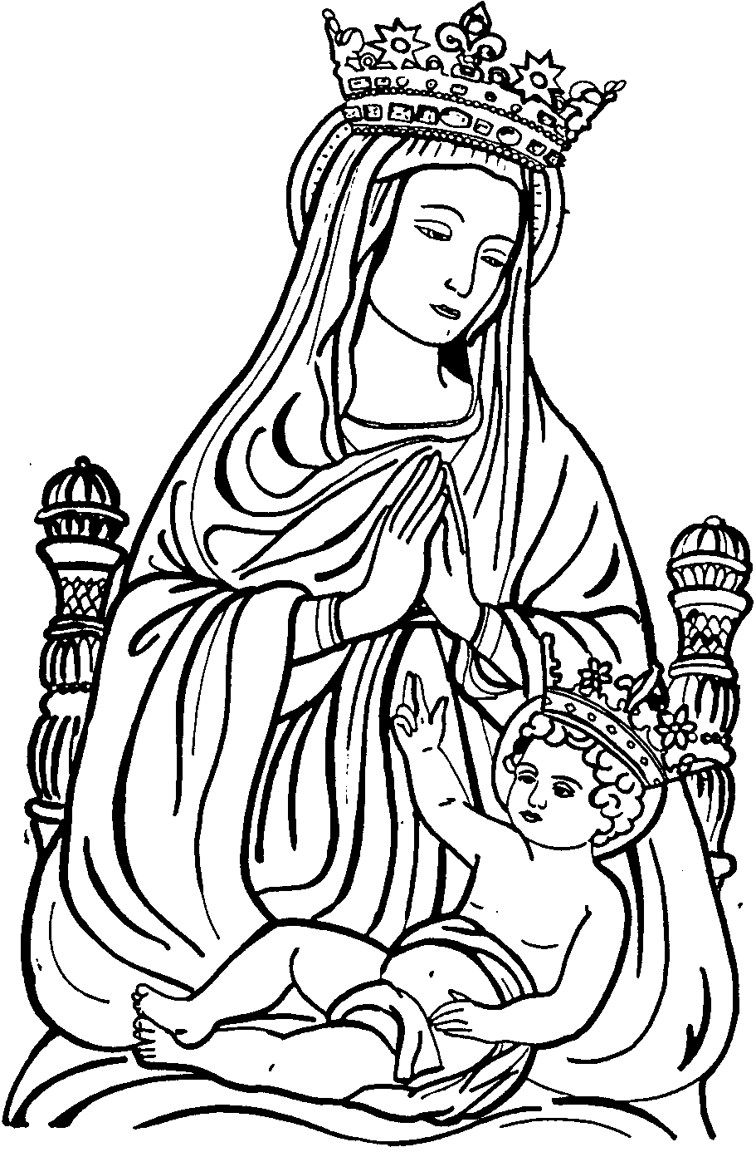

Ha eseguito i canti la Corale Pontigiana
Giovanni Arrigoni

